Aegopodium podagraria, Geißfuß (Giersch)
[Apiaceae, Doldenblütler]

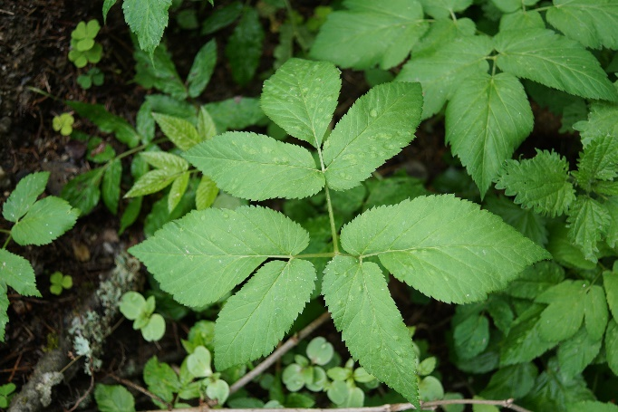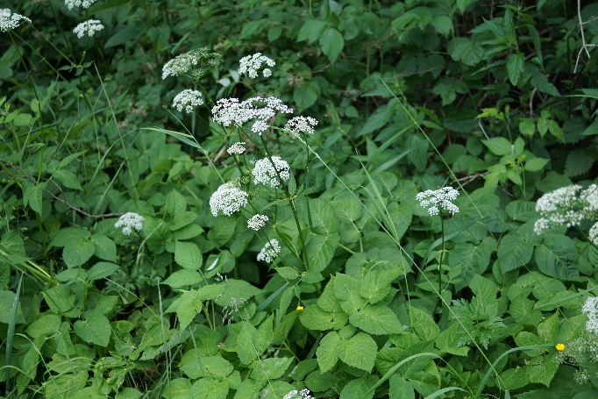

Merkmale: Dieser ausdauernde Hemikryptophyt erreicht eine Höhe von 50-100 cm und vermehrt sich vegetativ über unterirdische Ausläufer.
Die Laubblätter sind doppelt 3-zählig bis dreifach 3-zählig. Die Teilblätter sind eiförmig und gezähnt.
Der doldige Blütenstand ist 15-25-strahlig und besteht aus weißen, Blüten. Sowohl Hüll- als auch Hüllchenblätter fehlen.
Die Frucht ist länglich-oval.
Ökologie: Aegopodium podagraria ist ein Nährstoffzeiger. Diese stickstoffliebende Art kommt in Auwälder, in feuchten Wäldern, in feucht-schattigen Gebüschen, in Wiesen und Gärten.
Blütezeit: Juni bis Juli
Höhenstufe: collin bis montan
Rote Liste Nordtirol¹: LC
Rote Liste Osttirol¹: LC
Rote Liste Österreich²: LC
L | T | K | F | R | N | S
5 | 5 | 3 | 6 | 7 | 8 | 0

Zeigerwerte³:

